问题说明：

宁夏银川市的达力（银川）污水处理有限公司第四污水处理厂，再生水排口数采仪和各监测仪器已经在企业端填报了验收，但银川市平台未同步验收信息。

在企业端重新保存了数采仪、监测仪器的基本信息和验收记录仍然不能同步

ps_id=640100000016

mp_id=2c90de8f6ebc4441016f644a01d80f0b

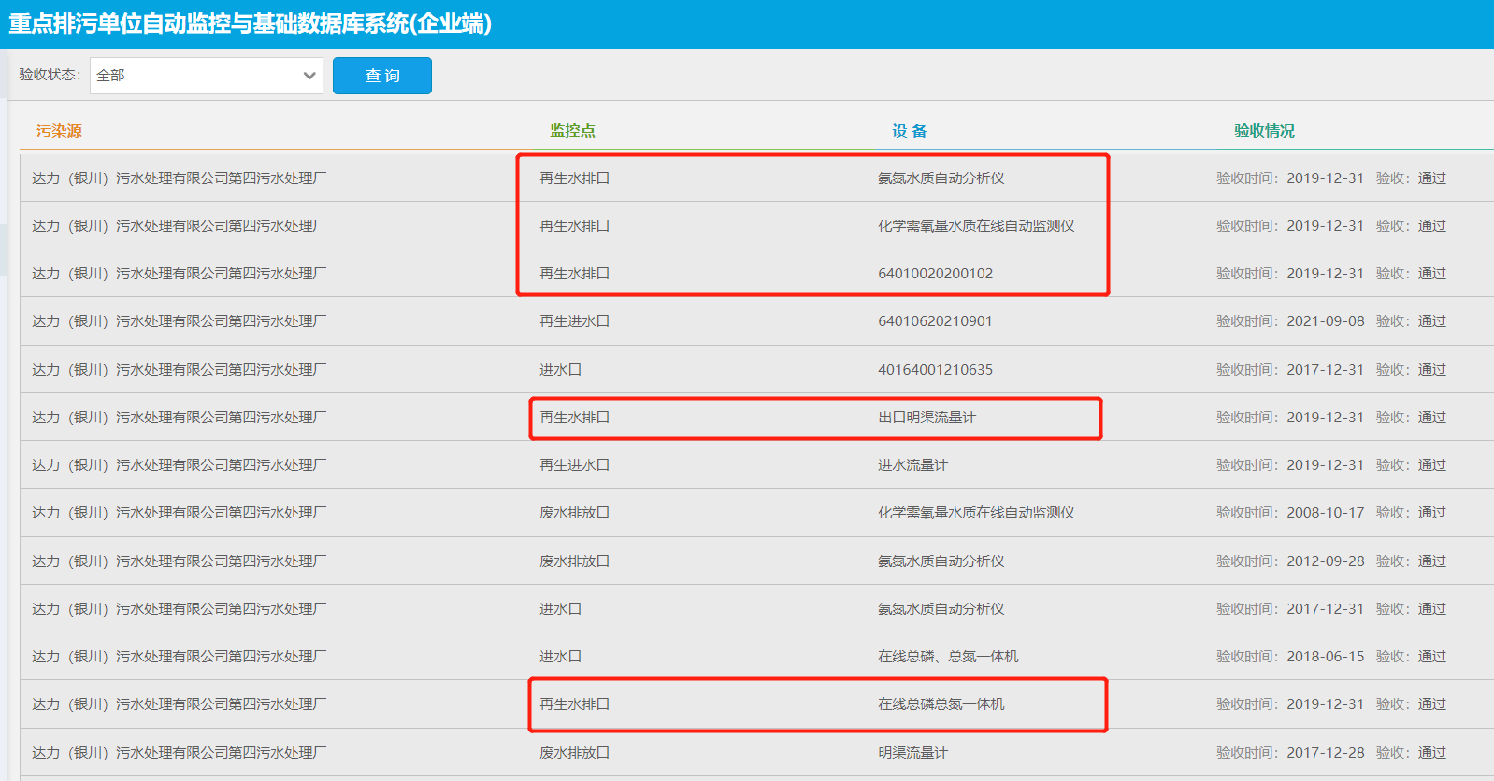

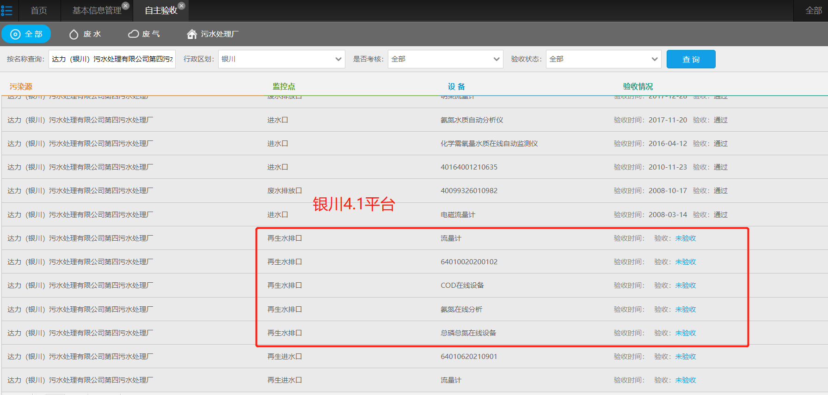

企业端账户：

13469686275

Taliyc=44

外网远程（通讯、交换）：

119.60.9.17:15338

超级管理员

yejinrong@YCHB513!

数据库、应用远程：

172.16.94.15:15340

超级管理员

yejinrong@YCHB513!

sa

ychb12369

（外网）http://119.60.9.17:8080/jointos/app

test

NeB32ew?b4b